1. mellékletet a 10/2017. (XII.07.) önkormányzati rendelethez.

Helyi értékvédelmi kataszter

Helyi értékvédelmi kataszter
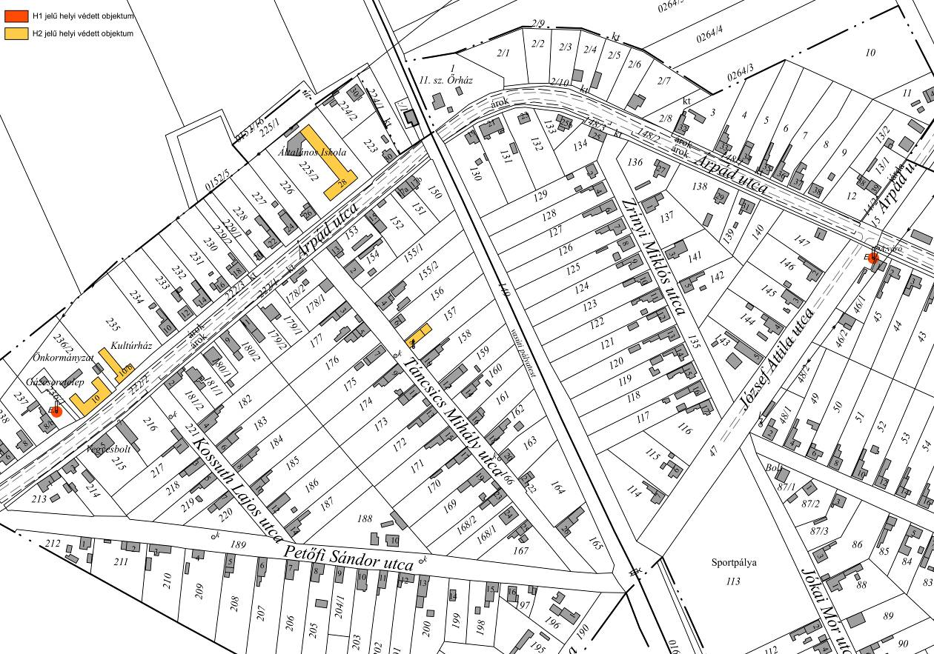
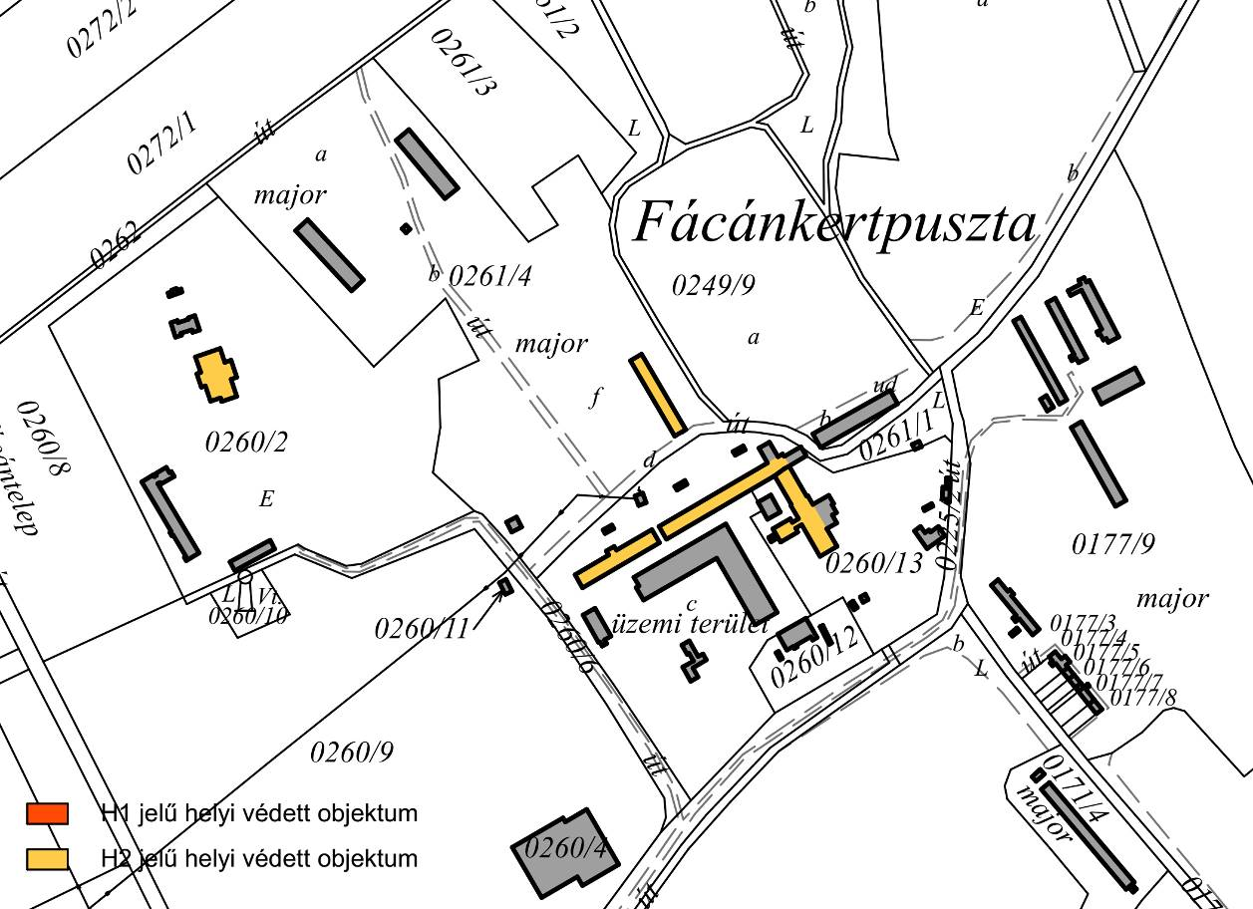
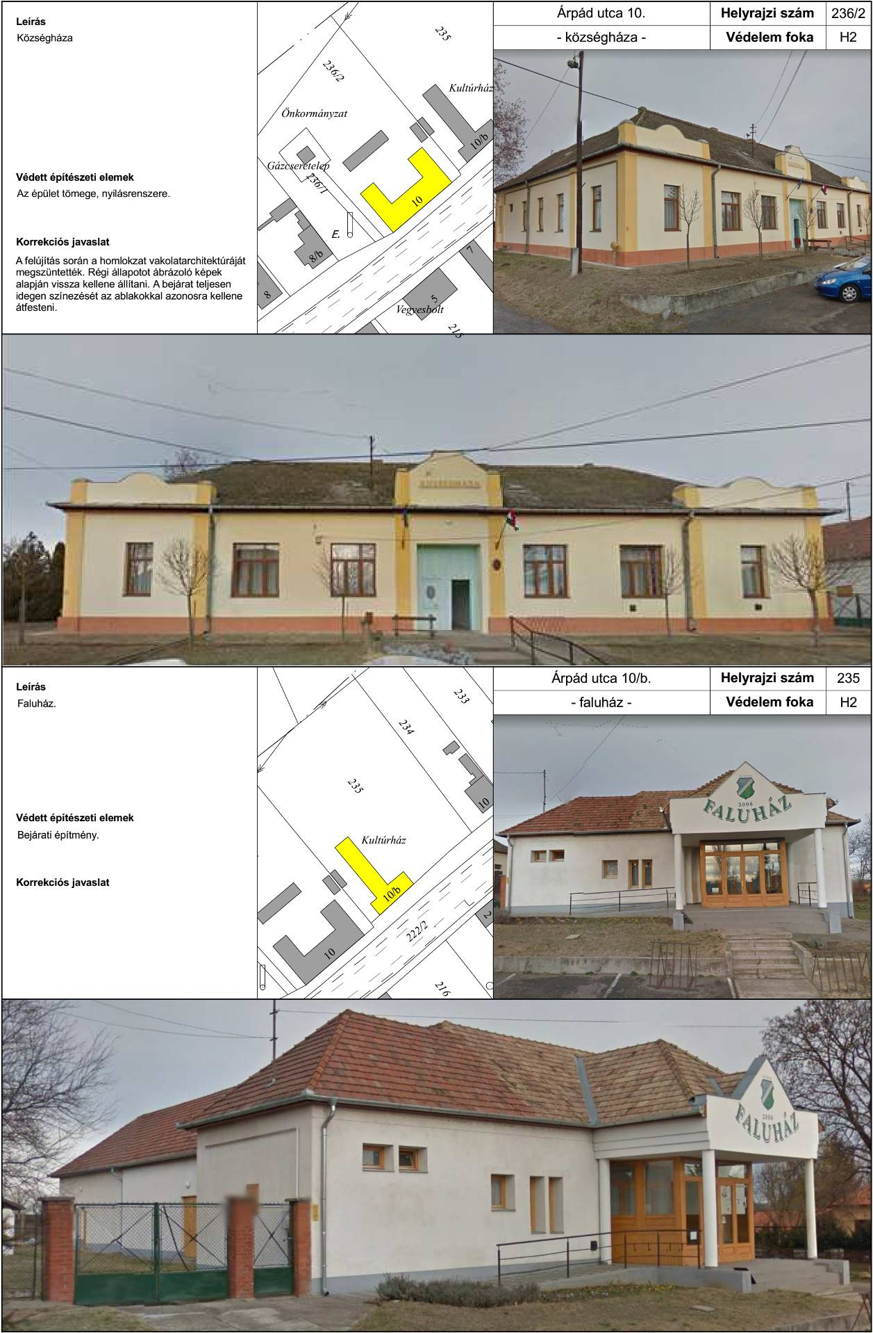
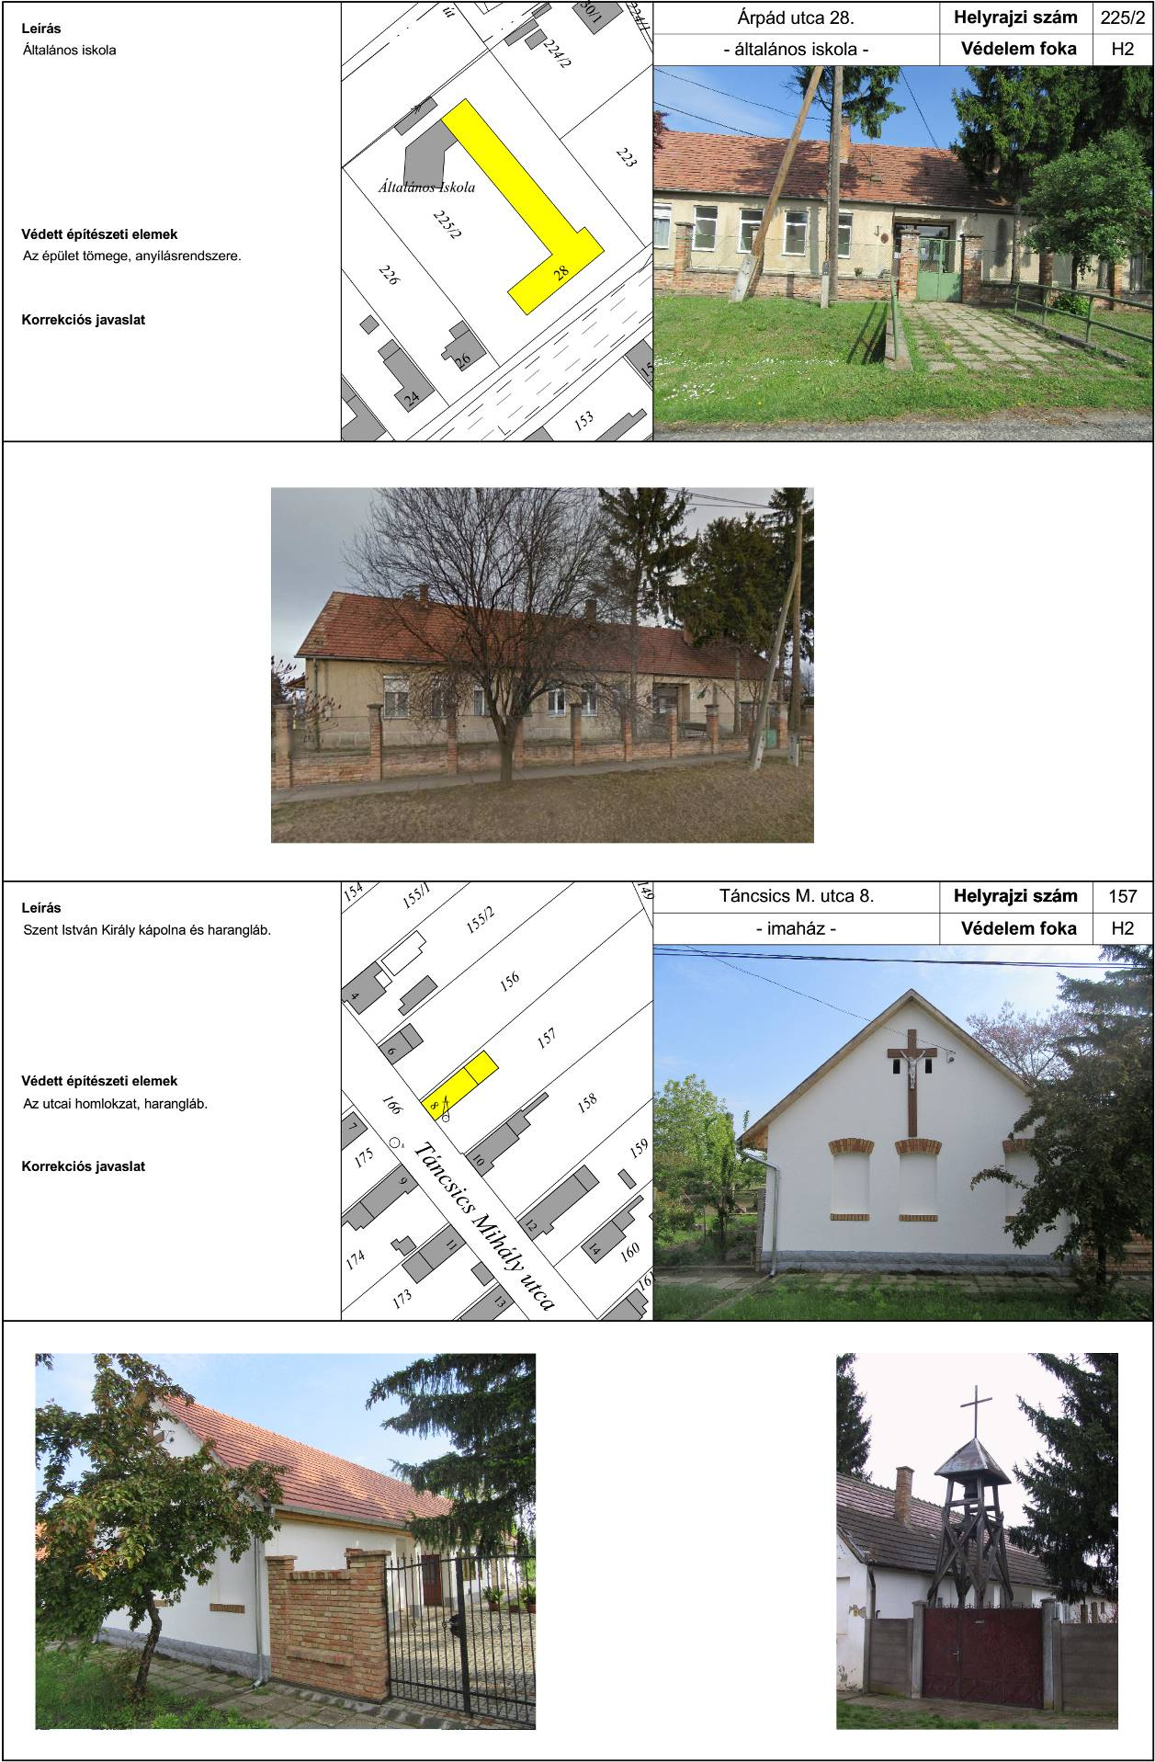
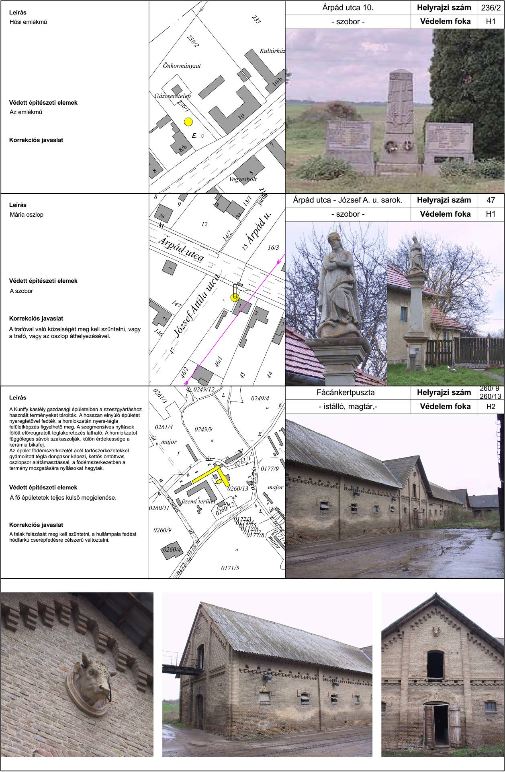
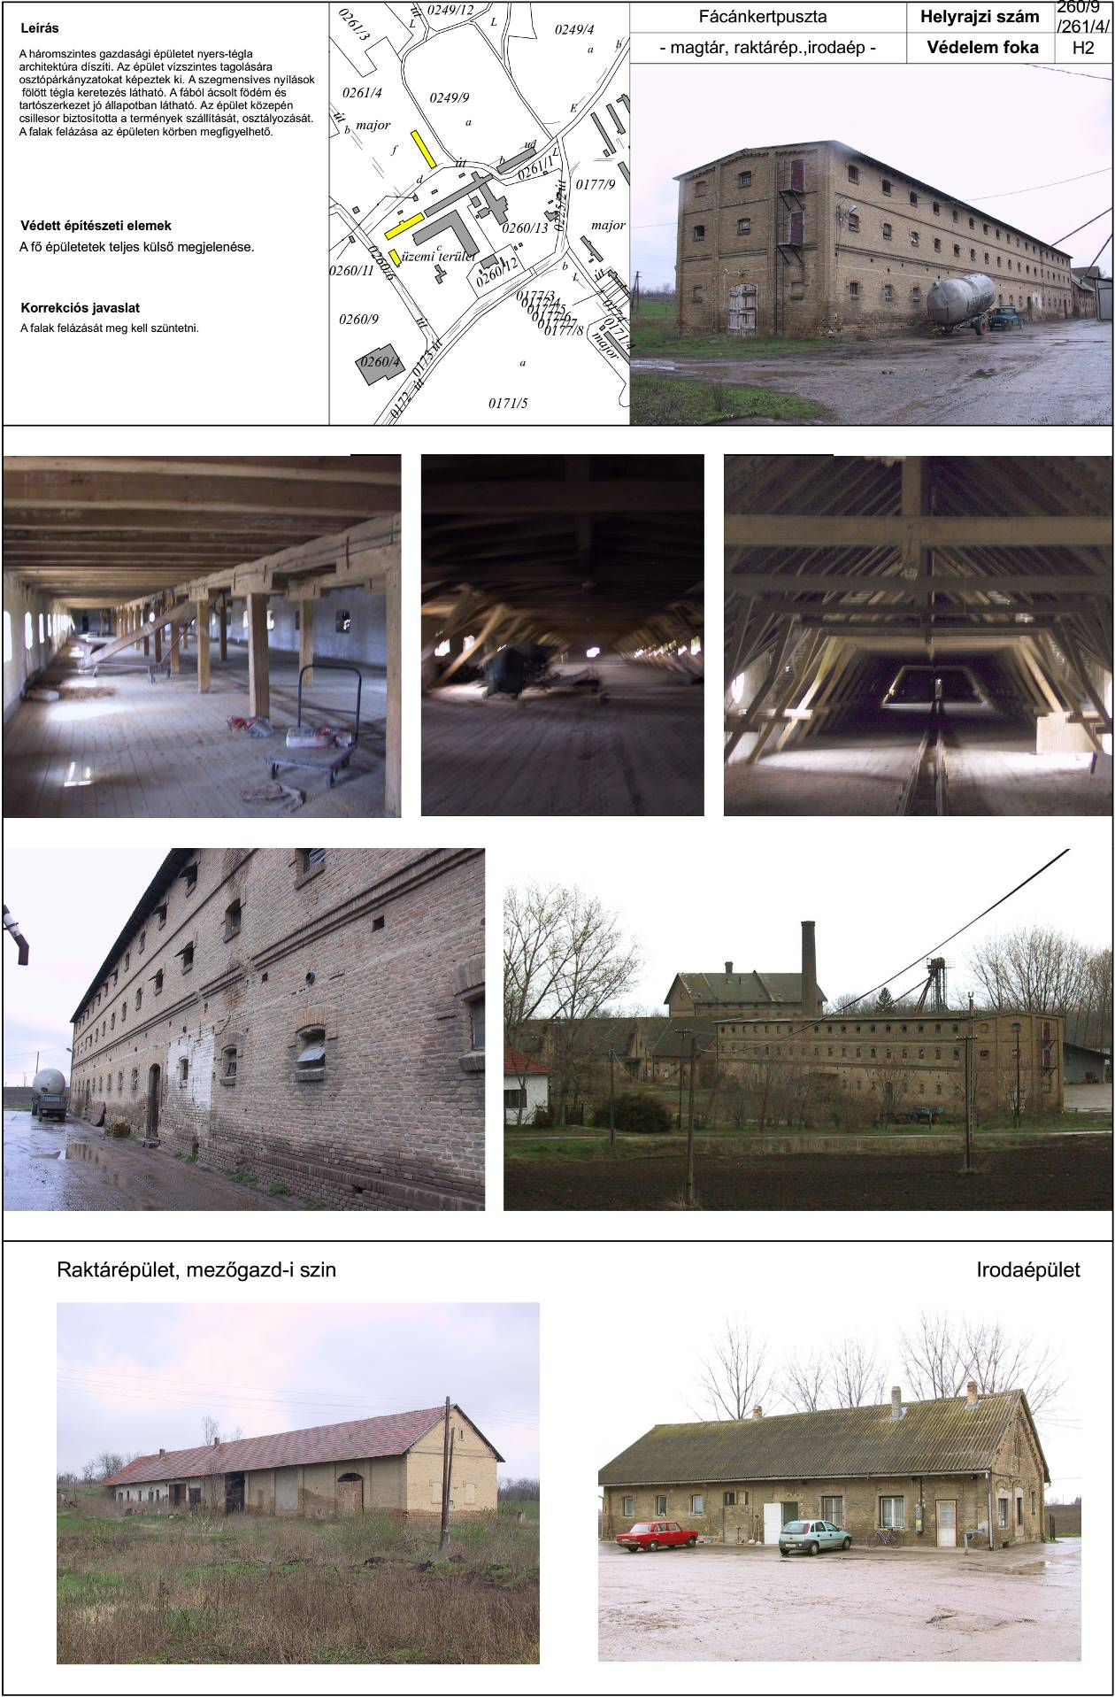
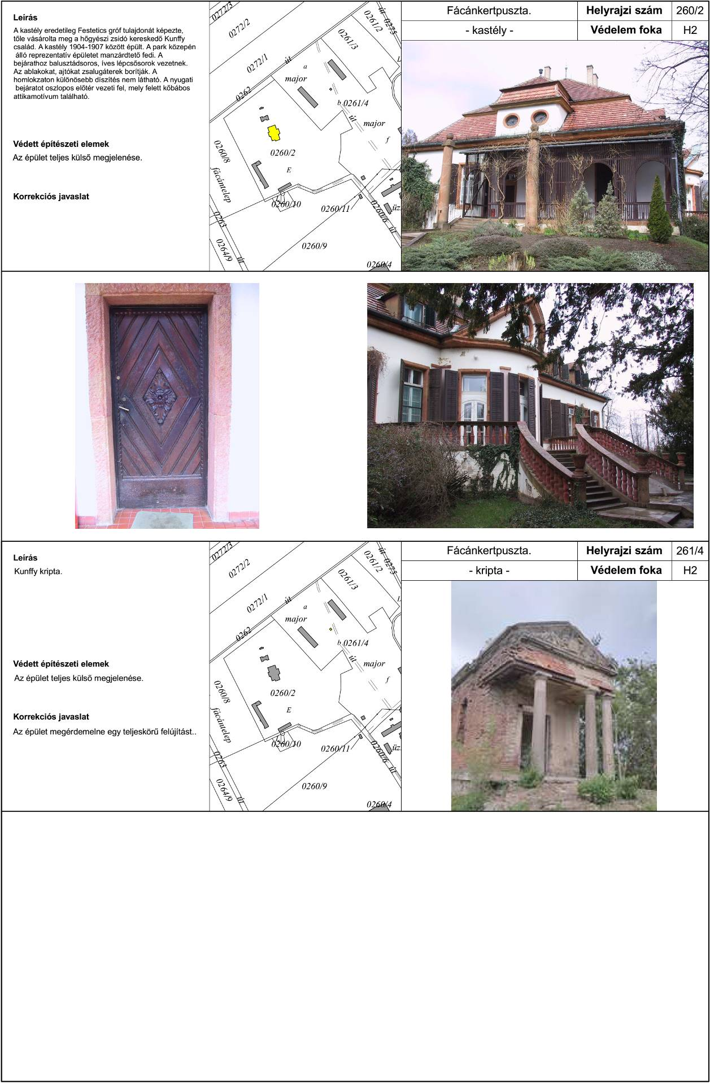

2. melléklet a 10/2017. (XII.07.) önkormányzati rendelethez

KÉRELEM
Fácánkert Község Önkormányzat polgármestere településképi véleményezési/bejelentési eljárásához
Kérelmező  (építtető) | neve:
Kérelmező  (építtető) | értesítési címe:
Kérelmező  (építtető) | telefon száma:
Kérelmező  (építtető) | e-mail címe:
Felelős tervező | neve:
Felelős tervező | tervezési jogosultságának száma:
Felelős tervező | értesítési címe:
Felelős tervező | telefon száma:
Felelős tervező | e-mail címe
A véleményezésre/bejelentésre kért építési tevékenység | helye, címe:
A véleményezésre/bejelentésre kért építési tevékenység | az érintett telek helyrajzi száma:
A véleményezésre/bejelentésre kért építési tevékenység | az érintett telek területe:
A véleményezésre/bejelentésre kért építési tevékenység | az érintett telek jelenlegi beépítettsége:
A véleményezésre/bejelentésre kért építési tevékenység | tárgya, rövid leírása:
A véleményezésre/bejelentésre kért építési tevékenység | rendeltetésének meghatározása:
ÉTDR azonosító
Előzmények
(tervtanácsi, egyéb)
Szerzői jog | Érinti/Nem érinti, ha igen, a korábbi tervező neve:

A tervezett létesítmény adatai
A telek tervezett beépítésével kapcsolatos adatok |  | Az építménnyel kapcsolatos adatok
A beépítés módja: |  | Rendeltetési egységek száma: | db
Beépítettsége: | % | Épületmagasság: | m
Zöldfelületi fedettség: | % | Utcai homlokzatmagasság | m
Előkert mérete: | m | Tetőidom hajlásszöge:
Hátsókert mérete: | m | Gépkocsi elhelyezés módja:
Oldalkertek mérete: | m | Gépkocsi parkoló | db
Oldalkertek mérete: | m

……..……………………………..
Kérelmező aláírása

3. melléklet a 10/2017. (XII.07.) önkormányzati rendelethez
